Рекомендации по работе с презентацией к классному часу
«Мое безопасное интернет-пространство»
для обучающихся 1 - 4 классов

Цель: формирование навыков безопасного и целесообразного поведения в Интернете.

Задачи:
- формирование навыков и умений безопасного поведения при работе в Интернете;
- формирование информационной культуры обучающихся, развитие критического отношения к информации, ответственности за поведение в сети Интернет.
Методический материал носит рекомендательный характер; учитель, принимая во внимание особенности каждого класса, может варьировать вопросы, их количество, менять этапы занятия.

Слайд | Комментарии для учителя
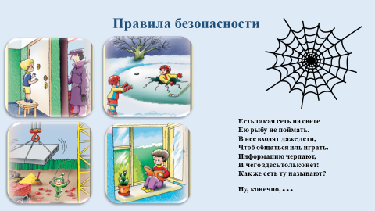 | В обычной жизни есть правила, соблюдение которых позволяет нам быть в безопасности.  - Какие правила безопасности вы знаете?  - Для чего нужны эти правила?  Рассмотрите изображения на слайде. Расскажите о правилах безопасности.  - Как вы думаете, почему рядом с правилами безопасности изображена паутина?  - Отгадайте загадку.  Есть такая сеть на свете  Ею рыбу не поймать.  В нее входят даже дети,  Чтоб общаться иль играть.  Информацию черпают,  И чего здесь только нет!  Как же сеть ту называют?  Ну, конечно ...  - Может ли опасность подстерегать нас в сети Интернет?  - Предположите, о чем мы сегодня будем говорить?  (Об интернете и безопасности в сети Интернет.)  - Сформулируйте тему классного часа.
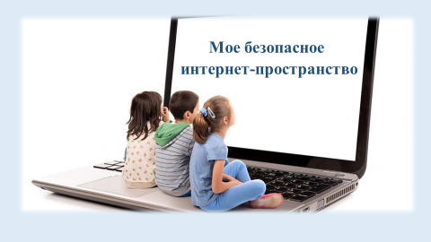 | Тема классного часа  «Мое безопасное интернет-пространство»
Сегодня на занятии у нас будет помощник. Подумайте, какой значок вы часто встречаете в Интернете?
(Интернет-собачка.)
В интернет-пространстве часто встречается значок, похожий на букву «а». Некоторые считают, что этот символ похож на свернувшуюся клубком собачку.
Наша сегодняшняя помощница очень похожа на эту собачку, её зовут Онлайка! Онлайка знает все о сети Интернет и безопасности в ней.
Она нам предлагает посмотреть видеоролик.
- Почему Интернет часто называют сетью, или Всемирной паутиной?
(Компьютеры соединены по всему миру друг с другом невидимыми нитями, похожими на сеть, по которой пользователи обмениваются информацией.)
- Какие возможности открываются перед человеком благодаря доступу к сети Интернет?
(При помощи Интернета можно общаться с человеком на расстоянии: переписываться с ним при помощи электронной почты, общаться в «чатах», пользоваться информацией со всего мира – отыскать словари, энциклопедии, газеты, произведения писателей, музыку, фильмы и т.д.)
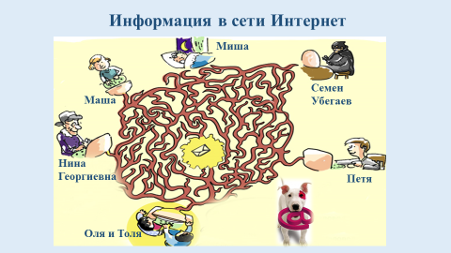 | Мы выясняли, что интернет – это мир, в котором есть огромное количество информации.  - Что такое информация?  (Информация – это сведения или факты о чем-либо.)  - Как вы думаете, может ли информация, которую мы размещаем в Интернете, быть доступна не только нам, но и остальным пользователям сети?  Чтобы это проверить, Онлайка приготовила для вас задание.  Задание 1 (Рабочий лист)  Петя Иванов, общаясь в социальной сети с Машей Васильевой, решил рассказать о себе. Вот что он написал:  - Привет! Меня зовут Петя.  - Мое полное имя Иванов Петр Максимович.  - Мне восемь лет.  - У меня голубые глаза.  - Мой адрес: Заозерный край, ул. Весенняя, д. 7, кв. 38.  - У меня есть собака, которую зовут Вита.  - Мне очень нравятся собаки.  - Мой номер телефона 82598471320.  Пройдите по лабиринту и выясните, могут ли это сообщение прочитать те, кому оно не адресовано. Кто, кроме Маши, увидел информацию?  - Сделайте вывод.  (Сеть Интернет позволяет невидимыми каналами связи соединить множество пользователей. В социальных сетях они могут общаться и обмениваться информацией. Сообщения, которыми обмениваются пользователи, доступны для просмотра всем участникам.)
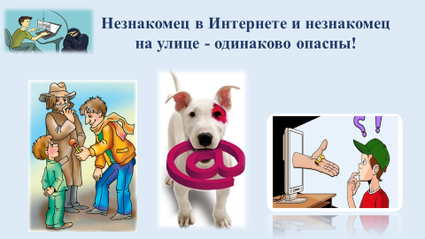 | - Как вы думаете, могут ли в социальной сети быть незнакомые вам люди?  - В чем опасность общения с незнакомцем на улице?  (Незнакомец может оказаться преступником, который может причинить вред.)  - Как нужно вести себя с незнакомыми людьми на улице?  (На улице необходимо избегать общения с незнакомыми людьми, быть осторожным.)  - В интернете нужно соблюдать такие же правила, как и на улице. Незнакомец в интернете и незнакомец на улице могут быть одинаково опасны! Это касается не только социальных сетей, но и пользования интернетом в целом. Если в игре или на интернет-странице вас просят:  • Указать номер мобильного телефона.  • Отправить смс или позвонить на незнакомый номер.  • Перевести деньги на чей-то номер.  • Скачать файл или перейти по ссылке.  - Как вы поступите?  (Ни в коем случае не будем выполнять просьбы незнакомцев – это может быть ловушка! Сообщим о произошедшем родителям.)
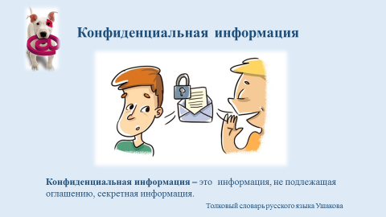 | Онлайка очень волнуется за Петю Иванова: не написал ли он в сообщении личную информацию, доступ к которой может быть только у близких людей.  Наш помощник вместе с Фиксиками подготовил  мультфильм.  - Почему нельзя сообщать личную информацию?  (Личную информацию могут узнать преступники и воспользоваться ею в корыстных целях, обмануть, обокрасть и т.д.)  Задание 2 (Рабочий лист)  Изучите сообщение, которое написал Петя Маше Васильевой (задание 1). Отметьте те предложения, которые, по вашему мнению, следует исключить из приветствия.  Напишите на отдельном листе приветствие для размещения в Интернете, придумав себе имена.  (Учитель собирает приветствия, а затем снова их раздает. Учащиеся по описанию должны узнать своего одноклассника.)  Онлайка очень рада, что вы поняли: любая информация, которую мы размещаем в Интернете, доступна многим. Поэтому, прежде чем что-то разместить, нужно хорошо подумать и посоветоваться с близкими.  Пришло время немного отдохнуть и сделать небольшую разминку.  Физкультминутка
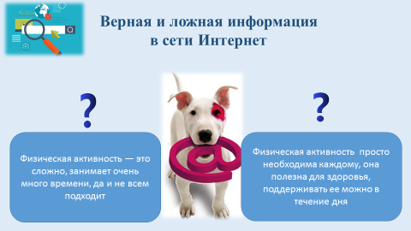 | Наша Онлайка хоть и интернет-собачка, но она находится за компьютером ограниченное время, в остальное время Онлайка любит играть в подвижные игры, ходить с друзьями в поход, заниматься спортом, гулять на свежем воздухе. Она обожает физическую активность во всех ее проявлениях.  Рассмотрите изображение.  Интернет – это мир, в котором есть совершенно разная информация.  Но на одном из сайтов интернета Онлайка прочитала, что физическая активность – это сложно, занимает очень много времени, да и не всем подходит.  На другом сайте дана противоположная информация. Там говорится, что физическая активность просто необходима каждому, она полезна для здоровья, и поддерживать ее можно в течение дня.  Давайте поможем Онлайке разобраться, какая информация является верной, а какая ложной.  - Искали ли вы какую-либо информацию в интернете? Как вы это делали?  (Чтобы найти что-то в интернете, мы используем поисковик. В поисковой строке вводим запрос на ту или иную информацию.)  Задание 3  Перейдите по ссылке в поисковую систему Яндекс.  Сделайте запрос: Физическая активность.  Откройте самый верхний результат поиска.  - Вы перешли на официальную страницу Всемирной организации здравоохранения. Как вы думаете, информация с официальной страницы является достоверной?  Учитель делит учащихся на две группы.  1 группа, пользуясь информацией официального сайта Всемирной организации здравоохранения, дает определение понятию «Физическая активность».  2 группа, пользуясь информацией официального сайта Всемирной организации здравоохранения, готовит информацию о рекомендуемых уровнях физической активности для детей в возрасте от 5 до 17 лет.  - Подскажите Онлайке, где необходимо искать достоверную информацию, а к какой информации надо относиться с осторожностью?  (Достоверную информацию необходимо искать только на официальных сайтах.)  Если сомневаетесь, официальный ли сайт вы используете, посоветуйтесь с родителями, которые научат вас выбирать верный вариант.
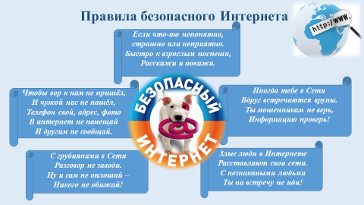 | Задание 4  - Онлайке так понравилось, как вы сегодня работали на занятии, что она придумала правила безопасного интернета в стихах. Давайте вместе их прочитаем.  Чтобы закрепить знания этих правил выполните интерактивное задание.  - Закончить наше занятие Онлайка предлагает игрой «Продолжи фразу».  Передавая мяч, каждый продолжает фразу: «Чтобы в интернете не попасть в неприятные ситуации, я буду…».  (Соблюдать правила безопасности: не буду размещать в интернете личную информацию;  по любому вопросу буду советоваться с родителями;  не буду доверять информации из неофициальных сайтов; по возможности буду пользоваться компьютером вместе с родителями; буду осваивать полезные программы; буду больше времени проводить на свежем воздухе, играть в подвижные игры.)

